الإطار التطبيقي
تحليل الدراسة وتفريغ البيانات:

نلاحظ أن نسبة الإناث أعلى من الذكور في الرسم البياني أدناه، حيث بلغت نسبت الإناث 79.2% بينما بلغ عدد الذكور 20.8% من أصل 24 مبحوث.

كما يُفسر ذلك على أن نسبة المهتمين بشكل أكبر هم الإناث مما يدل على اهتمام أوسع مع الموضوع المطروح للدراسة.

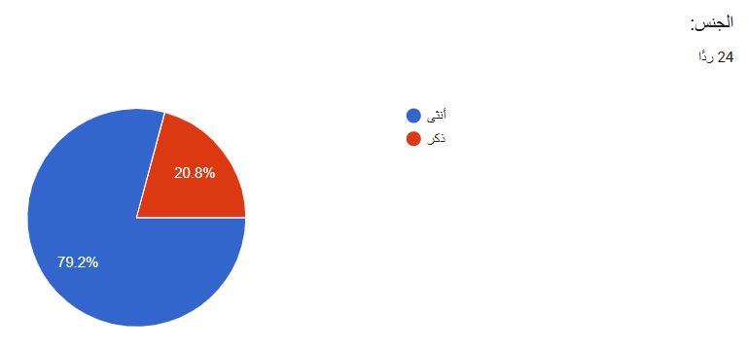

نلاحظ أن الفئة العمرية المتفاعلة تتراوح بين (20إلى 25سنة) بنسبة 45.8%, تليها الفئة الذين تبلغ أعمارهن بين(26إلى 31سنة) بنسبة 29.2%, ثم الفئة الأقل (32 سنة فما فوق) بنسبة 16.7%, تليها الفئة الأخيرة وهم (20 سنة أو أقل) بنسبة 8.3%.

يتضح من خلال نتائج أفراد العينة أن الفئة العمرية (من 20 إلى 25 سنة) جاءت في المرتبة الأولى والأعلى بين المبحوثين بنسبة (45.8%)، هذا يعود إلى كونهم في مرحلة الدراسة الجامعية أو التخرج الحديث، وهي الفئة الأكثر نشاطًا على منصات التواصل الاجتماعي ، تليها في المرتبة الثانية الفئة العمرية (من 26 إلى 31 سنة) بنسبة (29.2%)، وتكمن أسباب مشاركتهم إلى كونهم يمثلون فئة الشباب المستقلين ماديًا والداخلين لسوق العمل مما يجعلهم عرضة للوقوع في فخ التضليل المالي، بينما حلت في المرتبة الثالثة الفئة العمرية (32 سنة فما فوق) بنسبة (16.7%)، وهي نسبة تشير إلى أن الفئات الأكبر سنًا يتابعون المحتوى الرقمي بمعدلات أقل، وجاءت في المرتبة الأخيرة الفئة العمرية (20 سنة أو أقل) بنسبة (8.3%)، نظرًا لكون أفرادها في مراحل دراسية مبكرة؛ وبناءً على ذلك، نستنتج أن المحتوى المضلل يؤثر بشكل أساسي على فئات الشباب الذين يمثلون الركيزة الكبرى في هذه الدراسة.

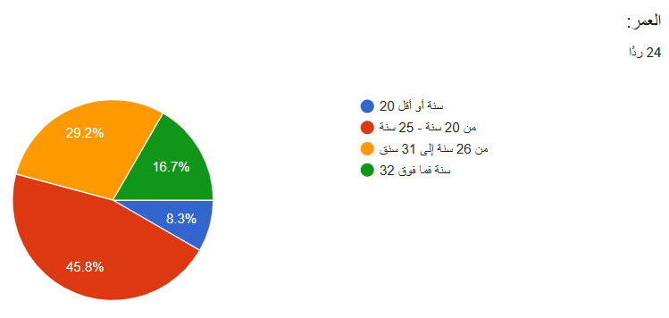

نفسر من الرسم البياني أن النسبة الأكبر بين أفراد العينة تعود إلى أصحاب (البكالوريوس) بنسبة 54.2%, تليها (المرحلة الثانوية) بنسبة 29.2%, ثم تساوت فئتي (الماجستير) و(الدبلوم) معًا بنسبة 8.3% لكل مؤهل على حدا, وأخيرًا لم تسجل فئة (المرحلة الثانوية أو أقل) أي مشاركة مما يعني أن جميع المبحوثين يمتلكون مؤهلات علمية.

أستنتج من ذلك أن أفراد العينة يحظون بمستوى تعليمي من متوسط إلى مرتفع (حيث يشكل حاملو البكالوريوس والدراسات العليا والدبلوم أكثر من 70% من العينة)، مما يعطي بعدًا مهمًا للبحث يفيد بـأن الوقوع في فخ المحتوى المضلل للمؤثرين وتزييف المعلومات لا يقتصر على قلة التعليم، بل يمتد ليشمل الفئات المتعلمة والجامعية نتيجة الاعتماد الشديد على البيئة الرقمية.

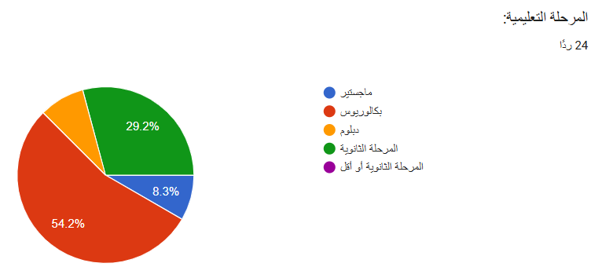

نلاحظ أن النسبة الأكبر لمتابعة المشاهير على منصات التواصل الاجتماعي كانت (نعم) بنسبة 70.8% وربما يرجع ذلك إلى اعتيادهم على متابعة يومياتهم وأخذ بعض المعلومات منهم, بينما الفئة الأقل بمتابعة المشاهير والذين اختاروا (لا) أتت بنسبة 29.2% ويدل ذلك بعدم اهتمامهم بمحتويات المشاهير أيًا كان المطروح منهم.

ونستدل من ذلك أن أغلب أفراد العينة يُعدون من المتابعين الفعليين للمشاهير عبر منصات التواصل الاجتماعي بنسبة (70.8%)، غالبًا بسبب انخراط الأكثرية في متابعتهم وبالتالي يمثلون الفئة الأكثر قدرة على تقييم أثر المحتويات المضللة وانعكاساتها.

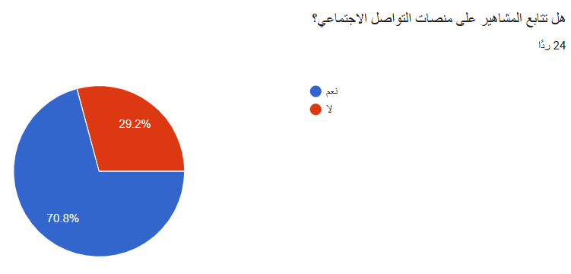

أظهرت النتائج أن الأغلبية يوافقون على أن خوارزميات منصات التواصل الاجتماعي تمنح فرصة أكبر لإقناع المشاهدين بمحتوى المؤثرين بنسبة تصل إلى 83.3% ويدل ذلك على إدراك المبحوثين بمدى عمل الخوارزميات التي تعتمد على تفضيلات المستخدم، بينما الذين نقروا على محايد تصل نسبتهم إلى 16.7% ويرجع ذلك لعدم إدراك هذه الفئة بطبيعة عمل الخوارزميات ومدى تأثيرها بتوجيه المحتوى، وخيار غير موافق لم يسجل أي مشاركة مما يعني عدم وجود معارضة لدور الخوارزميات على منصات التواصل الاجتماعي.

نفسر ذلك أيضًا أن الأكثرية من أفراد العينة (أكثر من 83%) يقرّون بالدور الذي تلعبه خوارزميات التواصل الاجتماعي في تسهيل عملية إقناع المتلقين بمحتوى المؤثرين، إذ تساهم الخوارزميات من خلال التكرار والتوصيات في فرض التلقين الرقمي، مما يسهل تمرير المحتويات المضللة وتشكيل البناء المعرفي للمتلقي وإعطاء المحتوى الزائف فرصة أكبر للقبول والتأثير.

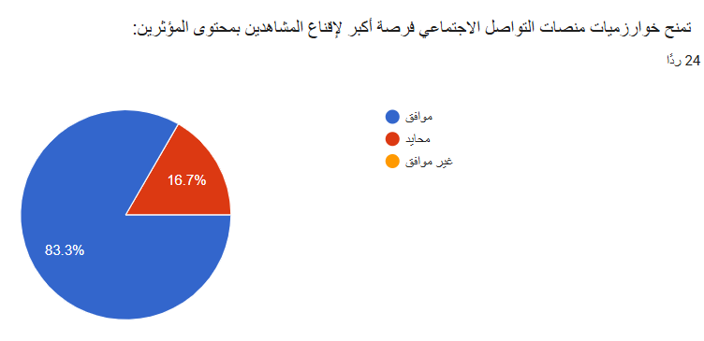

أظهرت النتائج أن أكثر الأشخاص نقروا على موافق بنسبة 83.3% وذلك لأن المؤثرين يمتلكون قدرة عالية على توجيه اّراء الجمهور وقناعاتهم، حلت الفئة المحايدة بالمرتبة الثانية بنسبة 16.7% ويرجع هذا إلى إدراك بعض المبحوثين أن مدى تأثير المؤثر يختلف باختلاف طبيعة الجمهور، وخيار غير موافق لم يسجل أي مشاركة مما يعني عدم وجود معارضة لواقع التأثير الذي يمتلكونه.

ونفسر ذلك بأن نسبة الـ (83.3%) يتفقون على أن قوة التأثير الفعلية للمشاهير ودورها في تشكيل اتجاهات الجمهور وبناء قناعاته، وهو ما ينسجم مع مشكلة دراسة البحث؛ إذ أن إدراكهم يفسر كيف يمكن للمحتويات المضللة أن تجد طريقها بسهولة لإعادة تشكيل البناء المعرفي للمتلقين وتوجيه سلوكياتهم في الواقع.

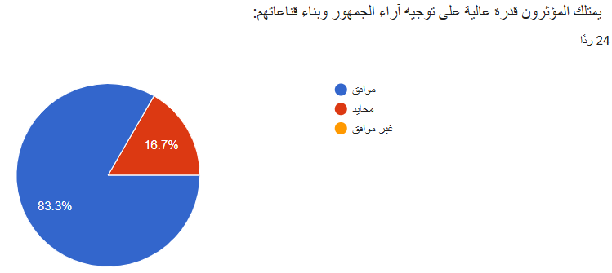

الأغلبية من أفراد العينة يوافقون على أن التعرض المستمر لمحتوى المؤثرين يسهم في تشويه نظرة المتلقي لواقعه وخلق مقارنات لديه بنسبة 70.8% مما يدفع المتابع لا شعوريًا لمقارنة حياته اليومية بهذه الصورة فيتولد لديه شعور بعدم الرضا وتزييف لإدراكه الواقعي، والفئة المحايدة بنسبة 20.8% هنا التأثير يتفاوت بحسب طبيعة المحتوى المعروض، كما جاءت الفئة المعارضة بالمرتبة الأخيرة بنسبة 8.3% إذ يمتلك المبحوثين المعارضين القدرة على الفصل بين الحياة الواقعية والافتراضية.

نلاحظ من ذلك أن الأغلبية يقرون بالآثار النفسية والإدراكية السلبية الناتجة عن المتابعة المستمرة للمؤثرين، والمتمثلة في تشويه الواقع الشخصي وخلق مقارنات مجتمعية مستمرة وجعله ينظر إلى حياته من منظور الصور الذهنية المصنوعة افتراضياً.

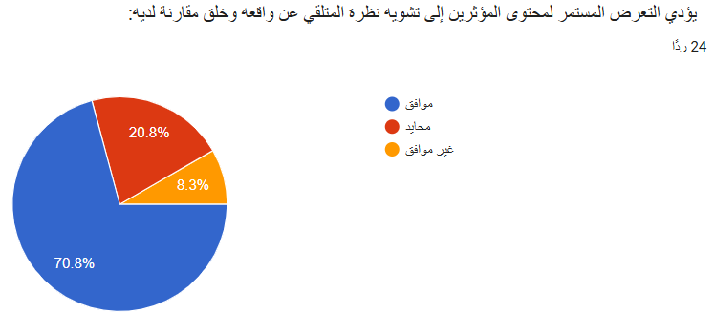

أظهرت النتائج موافقة الأفراد بنسبة كبيرة تصل إلى 62.5% مما يدل اندفاع المتابعين لتطبيق نصائح وإعلانات المؤثرين المضللة دون تحقق من مصداقيتها، حلت الفئة المحايدة بالمرتبة الثانية بنسبة 33.3% إذ يرون أن سلوك الاندفاع ليس عامًا بشكل مطلق، بل يتوقف على طبيعة النصيحة الموجهة، واّخر فئة هي غير الموافقة والتي جاءت بنسبة تصل إلى 4.2%, تُفسَّر هذه النتيجة برؤية هذا الفرد أن الجمهور أصبح أكثر وعيًا بالشركات والدعاية الإعلانية، وأنه لا ينقاد بسهولة لخداع المؤثرين دون التحقق المسبق.

ونفسر ذلك عمومًا بأن البُعد السلوكي والتطبيقي للتضليل الرقمي يتجاوز أثر المحتوى المضلل للمؤثرين ليصل إلى الاندفاع نحو التطبيق في الحياة اليومية، وهو ما يثبت فرضية دراستي في أن المحتوى الرقمي المضلل يمتلك القوة الاتصالية الكافية لدفع المتابعين نحو اتخاذ قرارات بناءً على صور زائفة جرى تشكيلها دون تحقُّق.

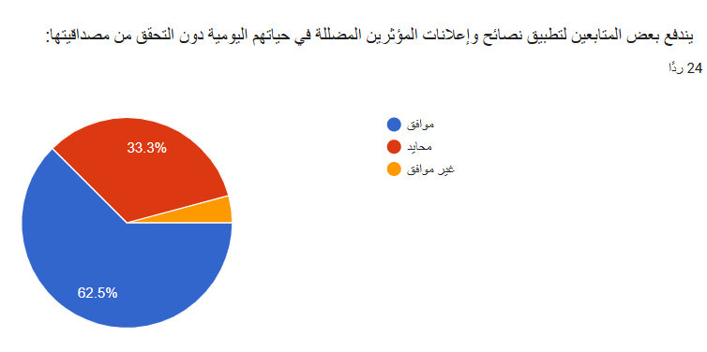

أظهرت النتائج أن الأغلبية يوافق على اعتماد المؤثرين على الجانب العاطفي وادعاء الخبرة للوصول إلى أهدافهم بنسبة تصل إلى 83.3% ويدل ذلك على استخدام المؤثرين لأساليب مضللة كخبراء ومستشارين في مجالات مختلفة، مما يمنحهم معرفة وهمية، تليها بالمرتبة الثانية الحيادية وجاءت بنسبة 16.7% حيث يرجحون أن أساليب المؤثرين تتنوع ولا تقتصر بالضرورة على البُعد العاطفي أو ادعاء الخبرة، ولم يتم النقر على غير موافق مما يدل على عدم المعارضة على أن المؤثرون يلعبون على الجزء العاطفي وأخذهم لدور الخبير.

نلاحظ أن الأكثرية يدركون الآليات التي يمارسها المؤثرون للسيطرة على عقول المتابعين، والمتمثلة في الاستغلال العاطفي وتقمص سلطة الخبير الزائف واستغلال ثقة الجمهور، حيث تبيّن كيف يتم التضليل الرقمي من خلال إضعاف التفكير لدى الجمهور عبر مدخل العاطفة والخبرة.

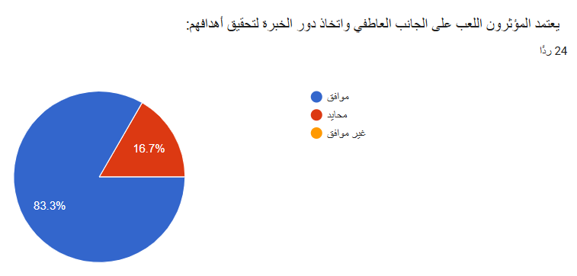

أظهرت النتائج بأن الأغلبية اختاروا موافق بنسبة تصل إلى 87.5% هذه النسبة العالية جدا تدل على نجاح المؤثرين في خلق حاجات وهمية لدى المتابعين، واستخدامهم لأساليب التسويق الخفي والعروض المقنعة التي تركز على خداع المتلقي بضرورة اقتناء السلعة والحاجة إليها، تليها فئة المحايد بنسبة تصل إلى 12.5% ويعود هذا الاختيار إلى رؤية هؤلاء المبحوثين بأن القرار النهائي للشراء يخضع للقدرة المالية للفرد، الفئة الأخيرة وهي الفئة الغير موافقة على الدور التأثيري للمحتوى المضلل.

نفسر من ذلك بمدى سطوة المؤثرين على الجانب المعرفي ليصل إلى عمق الاستهلاك اليومي للجمهور وإقناعهم باقتناء مستلزمات غير ضرورية، وهو ما يخدم أهداف الدراسة في إثبات قدرة المحتوى المضلل على توجيه القرار الشرائي وتزييف أولويات المتلقي.



